搭建Redis集群

安装配置Rredis

**准备工具(Windows环境安装准备)**

1)WinSCP、

2)Xshell 5

graphic

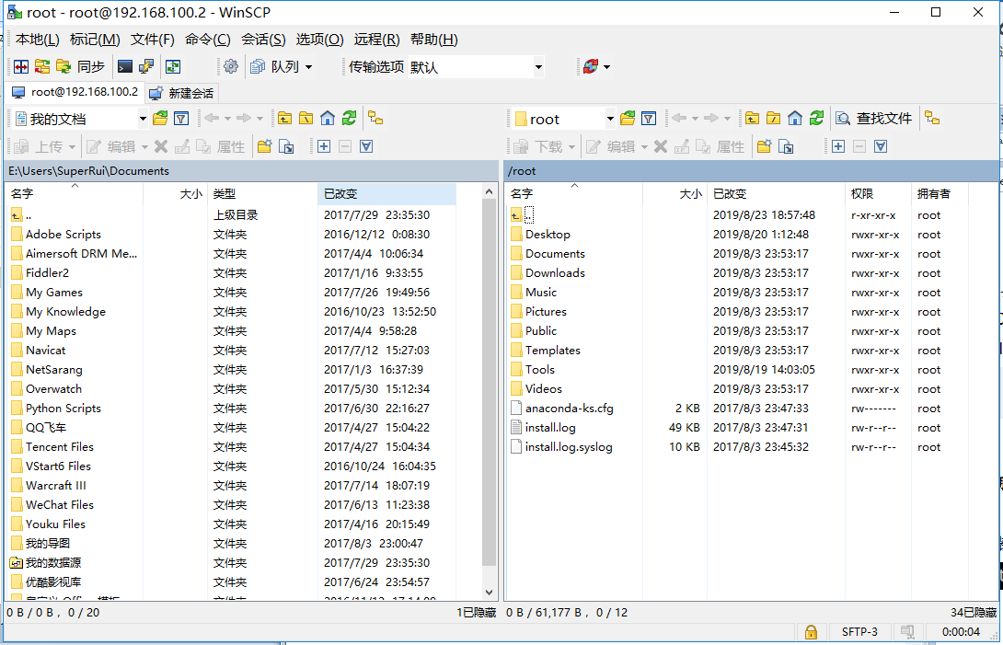

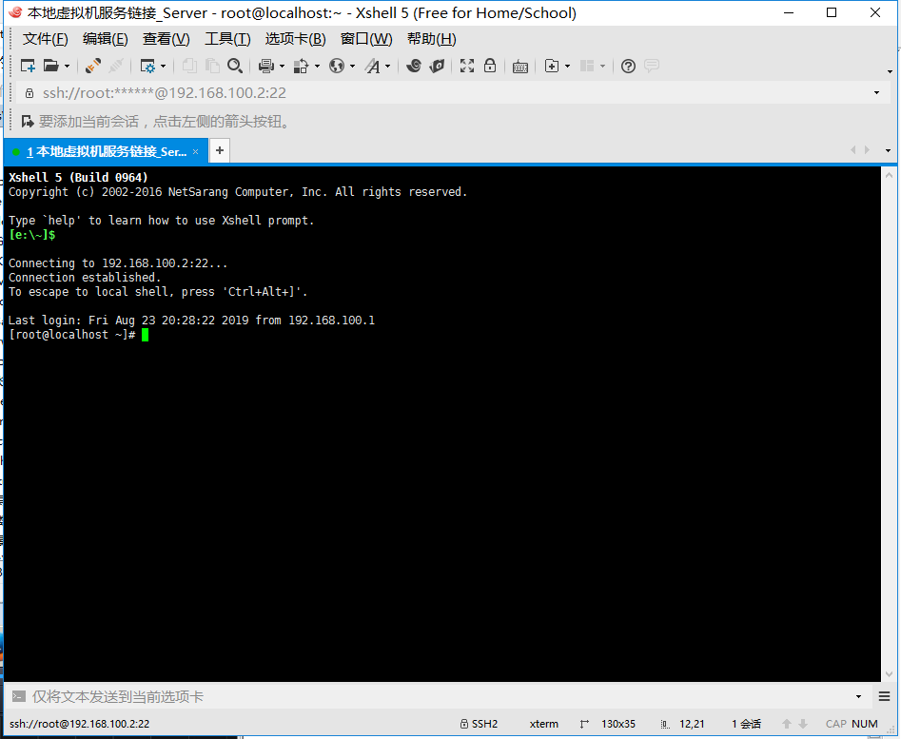

**Linux服务器所需工具:**

gcc

在线安装命令: yum install gcc-c++

graphic

**下载Redis安装包**

1)Rdis官网下载:http://redis.io

2)在Linux服务器环境下通过wget命令在线安装:

wget http://download.redis.io/redis-stable.tar.gz

**解压Redis安装包**

在文件所在的目录使用命令解压文件

解压命令:tar –zxvf fileName

查看命令:ll

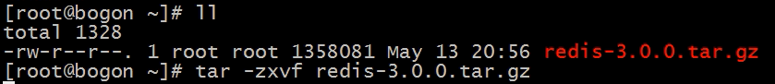

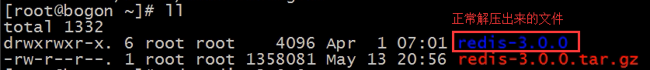

进入解压出来的文件查看内容结构 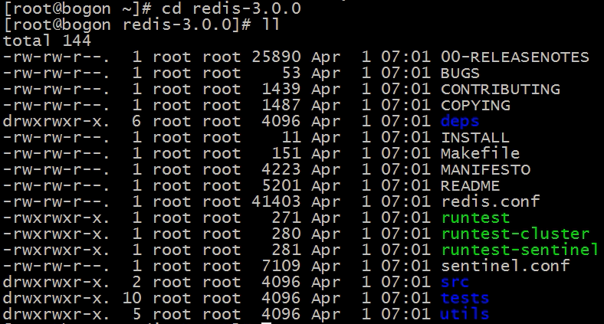

**编译(所需gcc)、安装 Redis**

1)编译

文件解压完毕之后,进入文件中用gcc命令:make进行编译

graphic

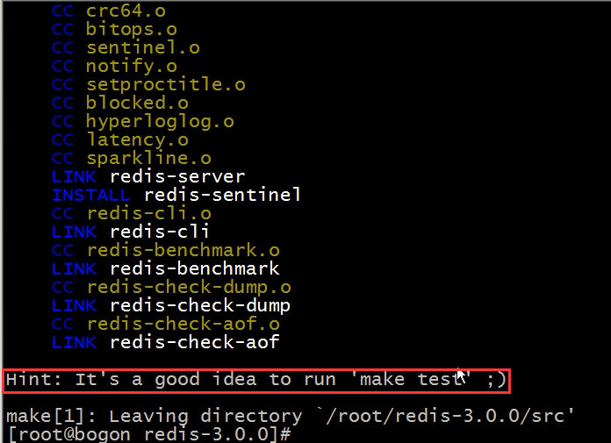

编译成功

2)安装

安装命令:

注意:PREFIX 必须为大写,含义为指定安装文件目录的命令

make install PREFIX=/usr/local/redis

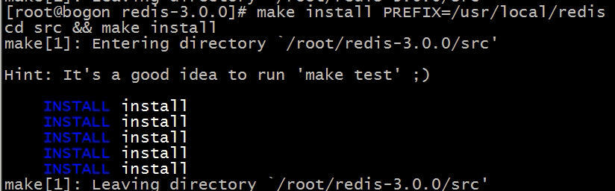

查看安装目录,进入指定的目录文件夹查看

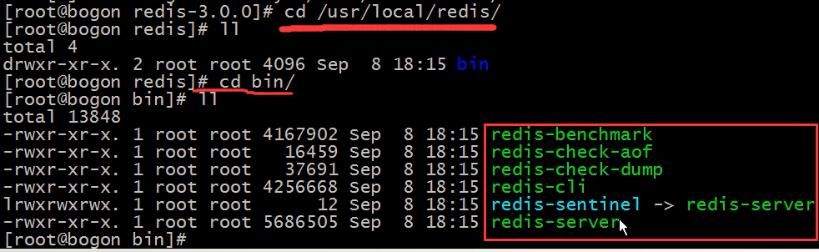

安装成功

搭建Redis-Cluster

**Redis-Cluster**

**Redis-Cluster简介**

redis-cluster架构图,redis-cluster简称Redis集群.

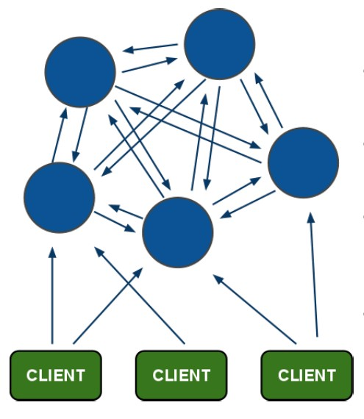

redis-cluster把所有的物理节点映射到[0-16383]slot上,

cluster负责维护 node<->slot<->value

**原理:**

Redis 集群中内置了 16384 个哈希槽,当需要在 Redis 集群中放

置一个 key-value 时,redis 先对 key 使用 crc16 算法算出一个

结果,然后把结果对 16384 求余数,这样每个 key 都会对应一个编

号在 0-16383 之间的哈希槽,redis 会根据节点数量大致均等的将

哈希槽映射到不同的节点;

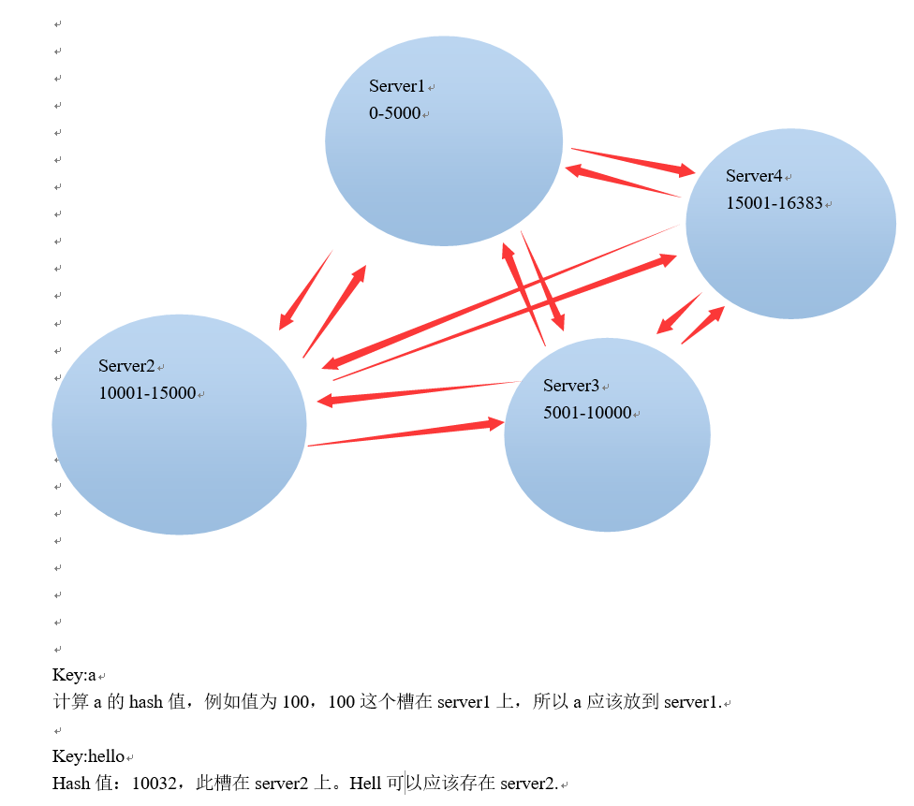

**redis-cluster投票:容错**

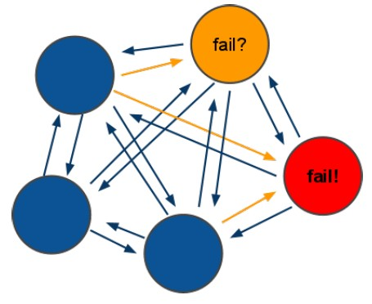

(1)领着投票过程是集群中所有master参与,如果半数以上master

节点与master节点通信超过(cluster-node-timeout),认为当前

master节点挂掉.

(2):什么时候整个集群不可用(cluster_state:fail)?

a:如果集群任意master挂掉,且当前master没有slave.集群

进入fail状态,也可以理解成集群的slot映射[0-16383]不完成时

进入fail状态. ps : redis-3.0.0.rc1加入cluster-require-full-coverage参数,默认关闭,打开集群兼容部分失败.

b:如果集群超过半数以上master挂掉,无论是否有slave集群进入fail状态.

ps:当集群不可用时,所有对集群的操作做都不可用,收到((error) CLUSTERDOWN The cluster is down)错误

**搭建集群所需环境**

Redis集群管理工具redis-trib.rb依赖ruby环境

首先需要安装ruby环境

**安装ruby虚拟机环境:**

yum install ruby

graphic

**安装rubgems打包系统:**

简介:用于对Ruby组件进行打包的 Ruby 打包系统

它提供一个分发 Ruby 程序和库的标准格式,还提

供一个管理程序包安装的工具。

yum install rubgems

graphic

**安装集群管理工具**

redis-trib.rb默认在源码包Redis-3.0.0文件src目录中

路径:

/redis-3.0.0/src/

查看所以rb后缀的文件:

ll *.rb

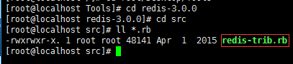

根据显示只有一个rb的文件

**安装 redis-trib.rb 需要ruby依赖包 redis-3.0.0.gem**

网上下载 redis-3.0.0.gem 文件,然后上传到服务器

在Windows环境下使用winSCP软件链接服务器,然后上传本地文件

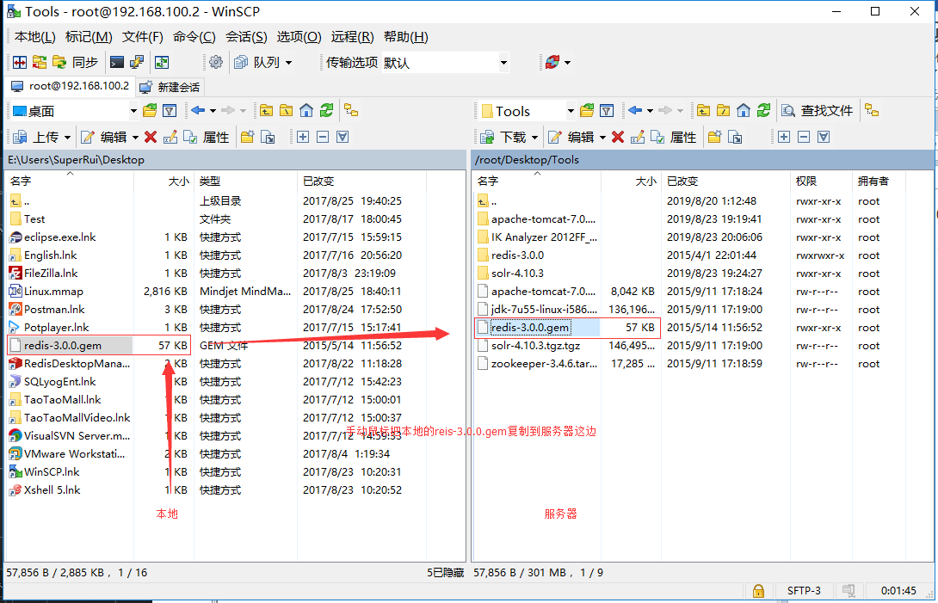

**安装redis-3.0.0**

gem install redis-3.0.0

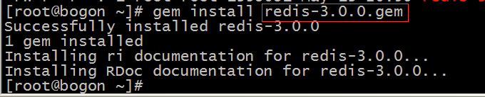

所需环境搭建完毕

**集群的搭建**

**自定义集群结构**

集群中有三个节点的集群,每个节点有一主一备。需要六台虚拟机,搭建一个伪分布式的集群,使用六个redis实例来模拟,创建六个redis实例,端口号从7001~7006。

**搭建前准备**

在 /usr/local/ 下创建 redis-cluster 文件夹

创建命令: mkdir redis-cluster

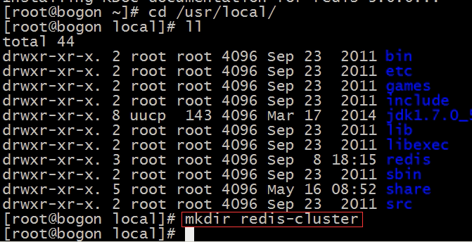

查看是否文件是否创建成功

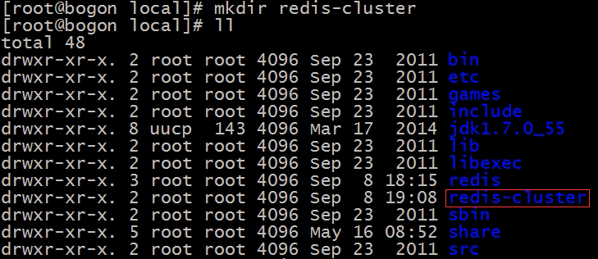

创建完毕

进入 /usr/local/redis/ 目录中将bin文件目录复制到 /usr/local/

下 redis-clust 目录中 并更名为redis01

命令:

cp -r bin ../redis-cluster/redis01

命令运行过后进入 /usr/local/redis-sluster 目录文件中查看是否有redis01这个文件

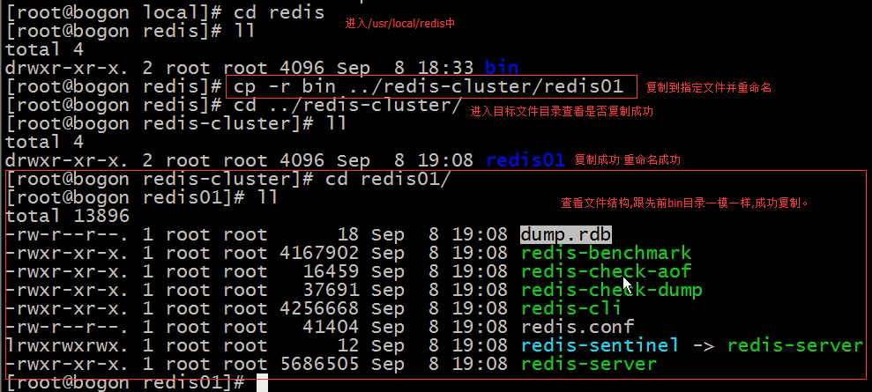

删除 /usr/local/redis-cluster/目录文件中的 dump.rdb 快照文件

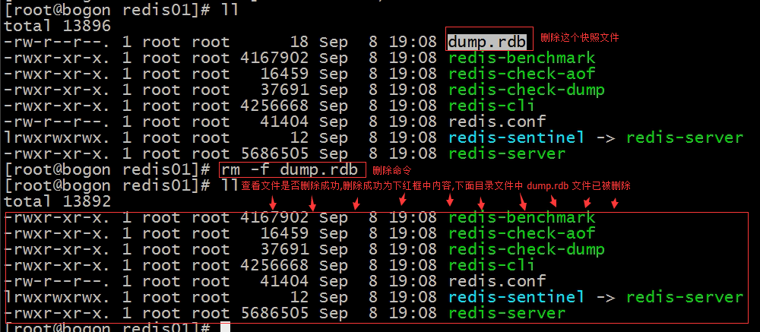删除 dump.rdb 快照文件成功

**更改redis.conf配置文件,开始搭建**

在 /usr/local/redis-luster/redis01 文件目录中更改 redis.conf 文件

命令: vim redis.conf

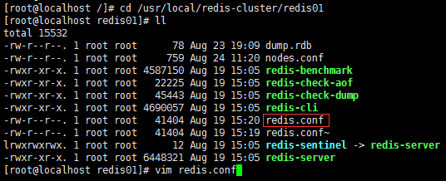

进入 reis.conf 文件中将默认端口号6379根据需求改为7001 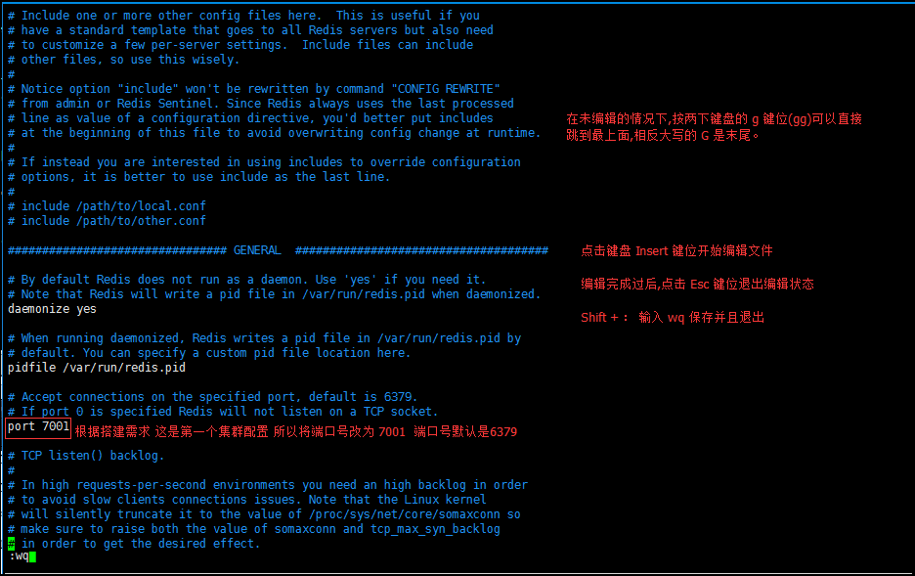

保存退出后,重新进入 redis.conf 配置文件中

将 cluster-enable 前面的注释 # 去掉,然后保存退出

别问我为什么不一下操作OK,因为我TM保存了才想起来。所以就得再次编辑洛..

当然你可以选择原谅我啦 :)

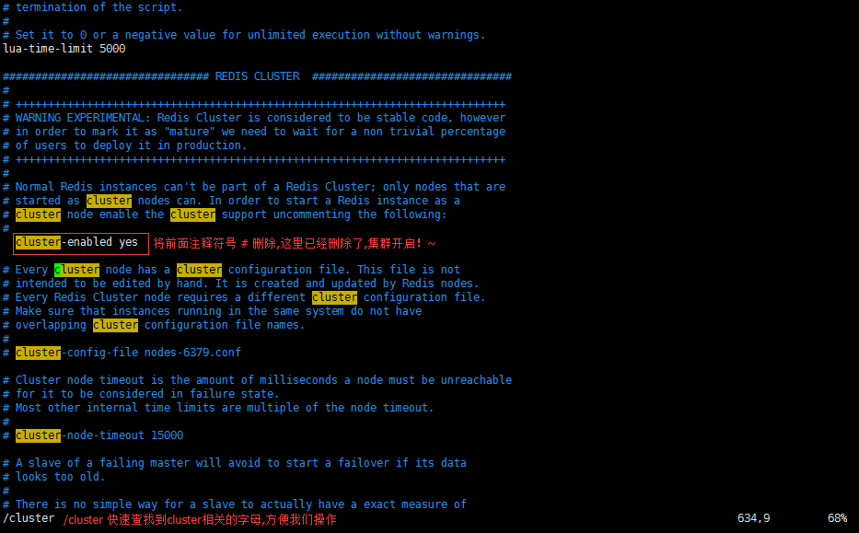

根据需求集群中有三个节点的集群,每个节点有一主一备。

需要六台虚拟机,所以这里复制五份刚才/usr/local/redis-cluster/

中的 redis01 目录在本redis-cluster目录下并分别改名,02 03 04 05 06.

命令: cp -r redis01/ redis02........

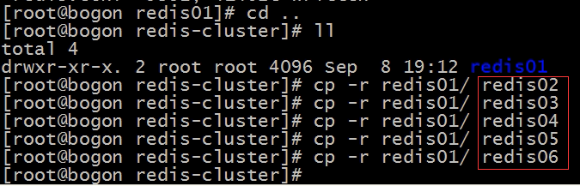

然后将redis02 redis03 redis04 redis05 redis06中的redis.conf

端口号分别改为:7002 7003 7004 7005 7006

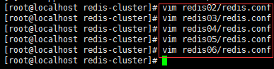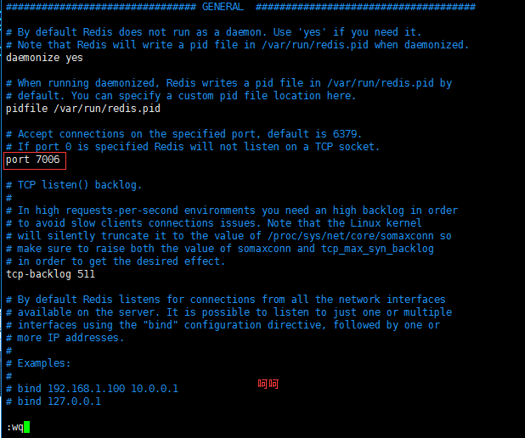

五次重复操作过后更改完毕

**将创建集群的ruby脚本复制到redis-cluster目录下**

找到redis-3.0.0源文件,进入/redis-3.0.0/src

将 redis-trib.rb 文件复制到/usr/local/redis-cluster

命令: cp *.rb /usr/local/redis-cluster

graphic

查看

命令: cd /usr/local/redis-cluster ll

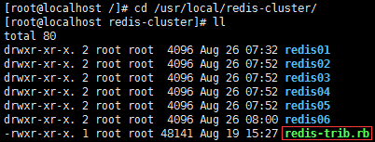

成功复制到 /usr/local/redis-cluster目录下

**配置Reids集启动脚本**

命令: vim startll.sh

graphic

脚本内容:

====================我是分割线===============================

cd redis01

./redis-server redis.conf

cd ..

cd redis02

./redis-server redis.conf

cd ..

cd redis03

./redis-server redis.conf

cd ..

cd redis04

./redis-server redis.conf

cd ..

cd redis05

./redis-server redis.conf

cd ..

cd redis06

./redis-server redis.conf

cd ..

====================我是分割线===============================

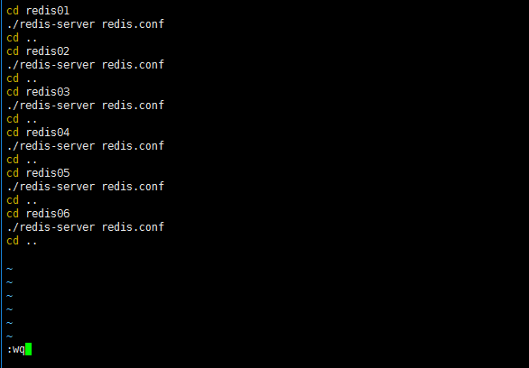

**配置Reids集关闭脚本**

命令: vim shutdown.sh

graphic

脚本内容:

====================我是分割线===============================

redis01/redis-cli -p 7001 shutdown

redis01/redis-cli -p 7002 shutdown

redis01/redis-cli -p 7003 shutdown

redis01/redis-cli -p 7004 shutdown

redis01/redis-cli -p 7005 shutdown

redis01/redis-cli -p 7006 shutdown

====================我是分割线===============================

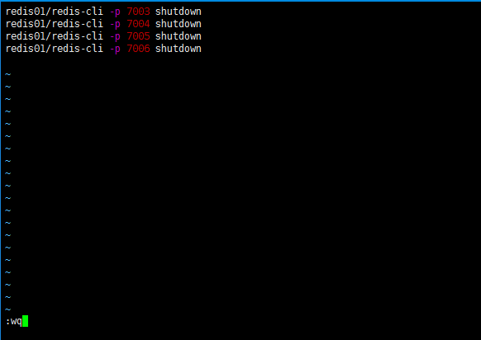

**启动开启脚本启动Redis集群**

/usr/local/redis-cluster 启动开启Reis集群的脚本

开启命令: ./startall.sh

查看状态: ps aux|grep redis

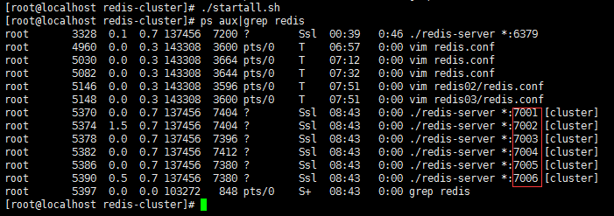

上图中可以看见配置的几个Reids已经正常运行,端口分别已被使用

**启动关闭脚本关闭Redis集群**

/usr/local/redis-cluster 启动开启Reis集群的脚本

开启命令: ./shutdown.sh

查看状态: ps aux|grep redis

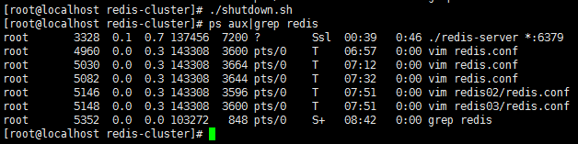

上图中可以看见配置的几个Reids已经关闭运行,端口分别已被关闭

**创建Redis集群**

./redis-trib.rb 脚本

create 创建

--replicas 1 备份是一个

192.168.25.153:7001 集群节点

IP指定为当前服务器IP地址,端口号为配置的端口

创建命令:

====================我是分割线===============================

./redis-trib.rb create --replicas 1 192.168.25.153:7001 192.168.25.153:7002 192.168.25.153:7003 192.168.25.153:7004 192.168.25.153:7005 192.168.25.153:7006

====================我是分割线===============================

启动后它先是链接各个节点 ,然后进行分配输出信息,输入yes进行创建集群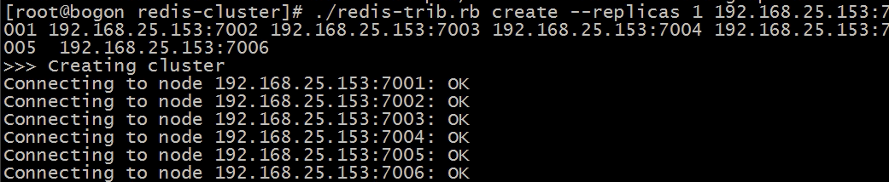

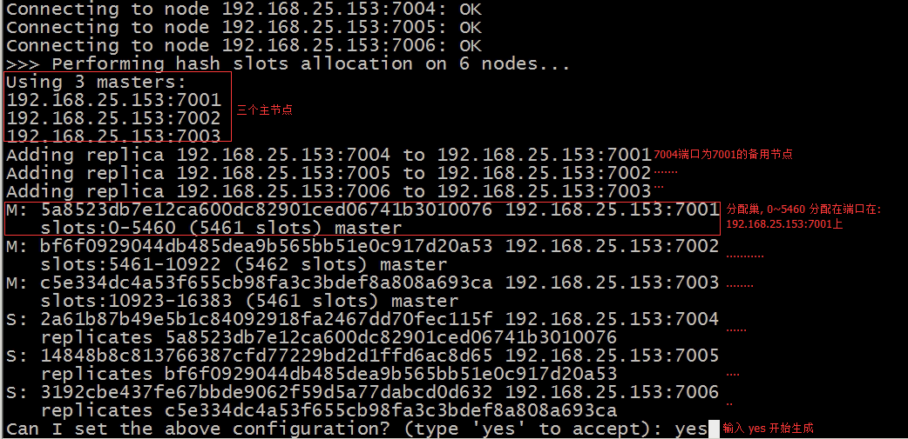

开始创建集群

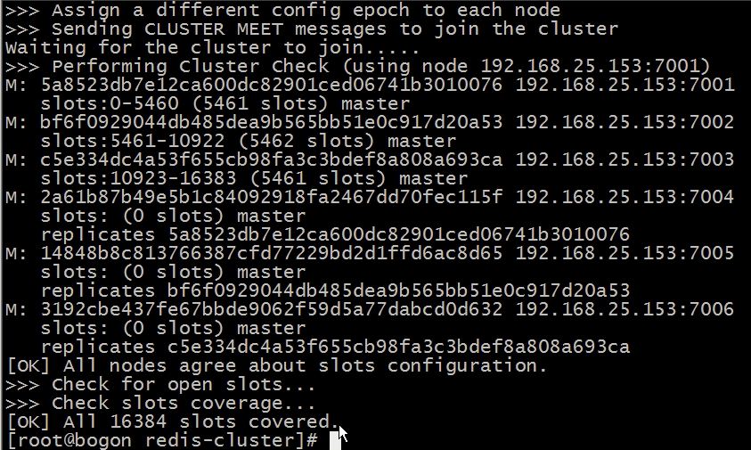

创建集群完毕,集群搭建完毕

**测试Redis集群**

在/usr/local/redis-cluster/ 文件目录下任意选择个 redis0* 6379

然后运行 redis0* 中的 redis-cli 使用集群

-h 指定ip地址

-p 指定端口

-c 集群自动跳转 此参数必加,下图未加出现错误结果

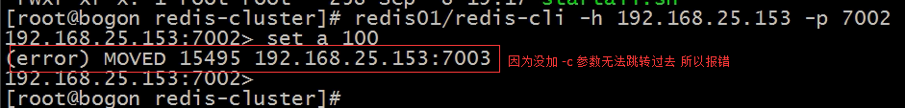

命令: redis01/redis-cli -h 192.168.25.153 -p 7002 -c

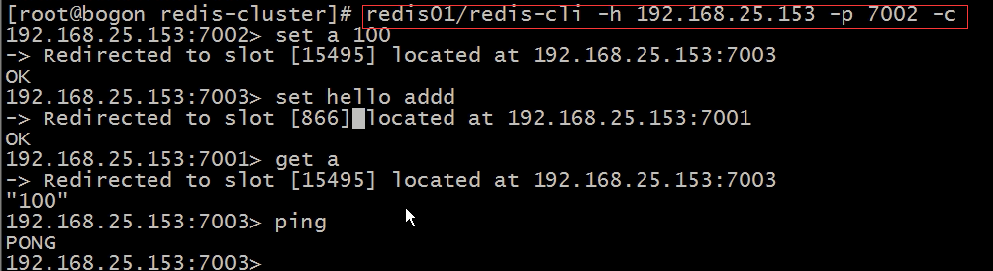

测试完毕,集群搭建并测试成功

the end..

启动和关闭Redis

**启动Redis的四种方式**

**一、前端启动,直接启动**

/usr/local/redis/bin/redis-server

默认是前端启动模式,端口是6379直接启动命令为:

./redis-server

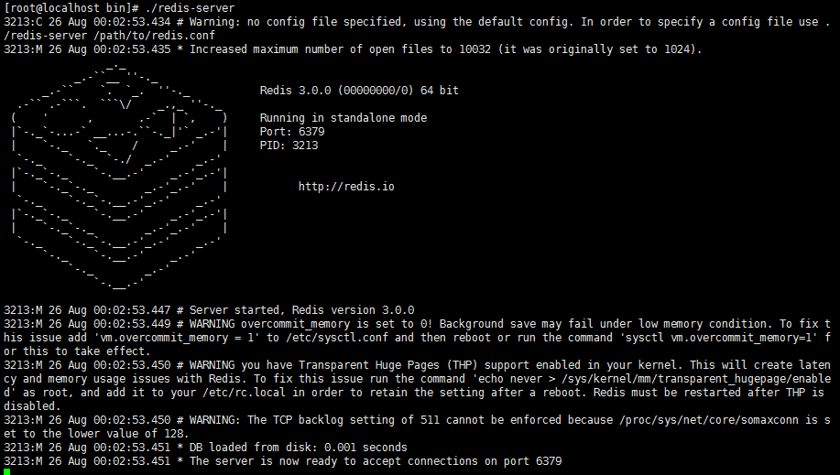

启动成功

**二、后端启动**

1)从redis的源码目录中复制redis.conf到redis的安装目录。

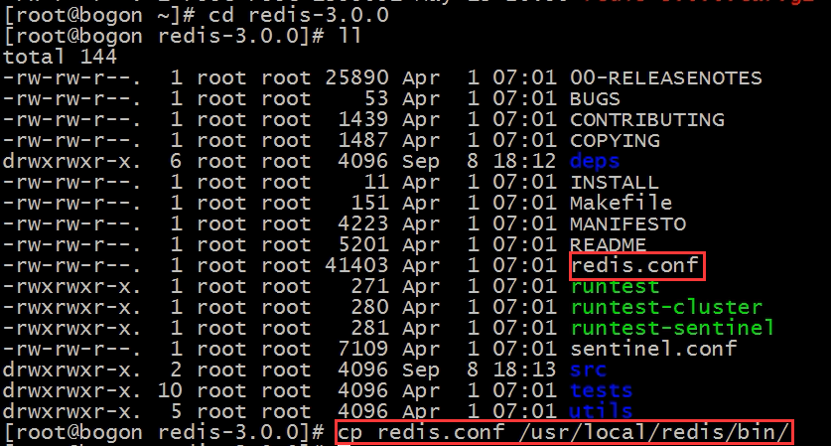

进入安装查看是否复制成功

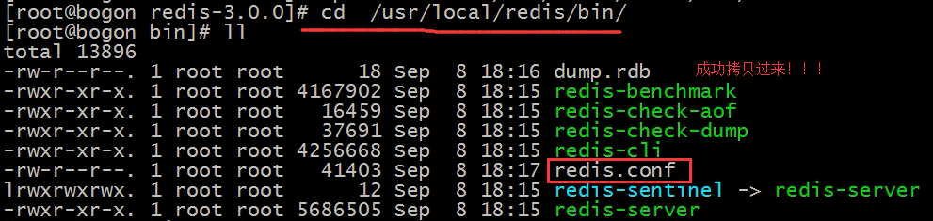

2)修改配置文件

复制成功过后,修改配置文件,redis.conf,命令如下:

vim redis.conf

将GENERAL备注下面的daemonize no 更改为 daemonize yes

点击 键盘键位 insert 开始编辑,编辑完成点击 Esc退出编辑状态,

点击Shift + : 输入 wq 然后Enter保存退出.

graphic

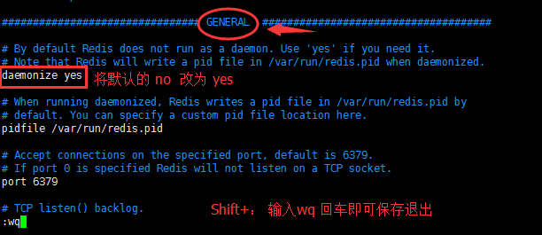

保存完毕退出后,开始后端启动命令如下:

./redis-server redis.conf

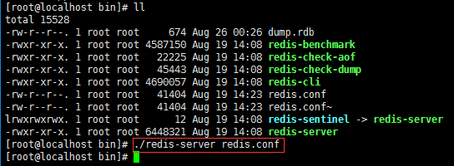

然后查看Redis状态:

ps aux|grep redis

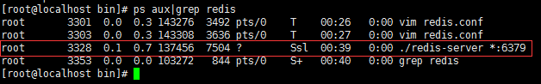

**三、启动开启脚本启动Redis集群**

/usr/local/redis-cluster 启动开启Reis集群的脚本

开启命令: ./startall.sh

查看状态: ps aux|grep redis



上图中可以看见配置的几个Reids已经正常运行,端口分别已被使用

**四、启动关闭脚本关闭Redis集群**

/usr/local/redis-cluster 启动开启Reis集群的脚本

开启命令: ./shutdown.sh

查看状态: ps aux|grep redis



上图中可以看见配置的几个Reids已经关闭运行,端口分别已被关闭

**the end..**

删除卸载Redis

**删除卸载Redis例子**

确定并找到服务器中Redis安装的位置以及目录

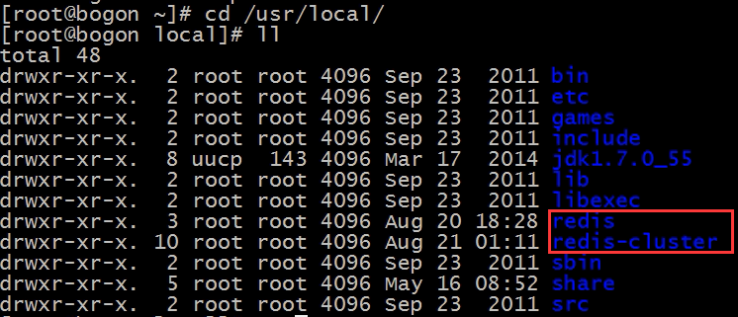

删除命令:

rm -rf redis

rm -re redis*

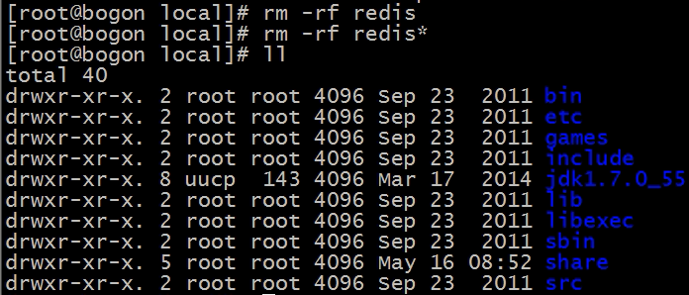

操作完毕

使用Reids

开启使用Redis命令(注意必须在安装目录bin下面):

./redis-cli

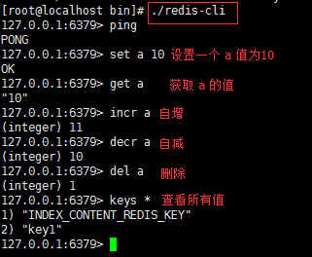

<http://www.cnblogs.com/woshimrf/p/5198361.html>

<http://www.runoob.com/redis/redis-commands.html>

RedisDesktopManager

**RedisDesktopManager**

简介:

Redis也有个图形化的管理工具,本地版,不支持集群

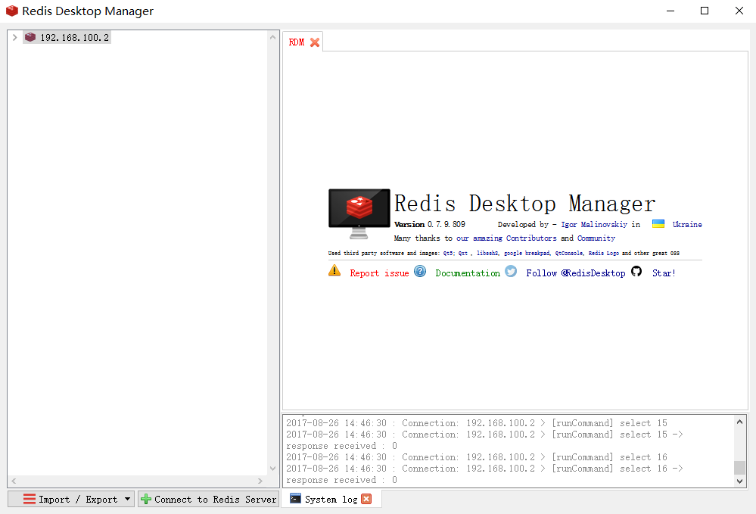

使用单机版

启动服务器上默认的Redis服务 6379端口的服务

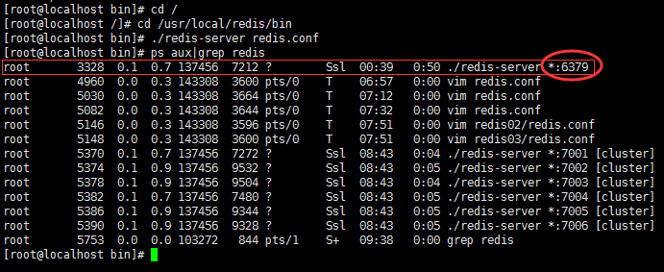

然后本地RedisDesktopManager配置链接属性

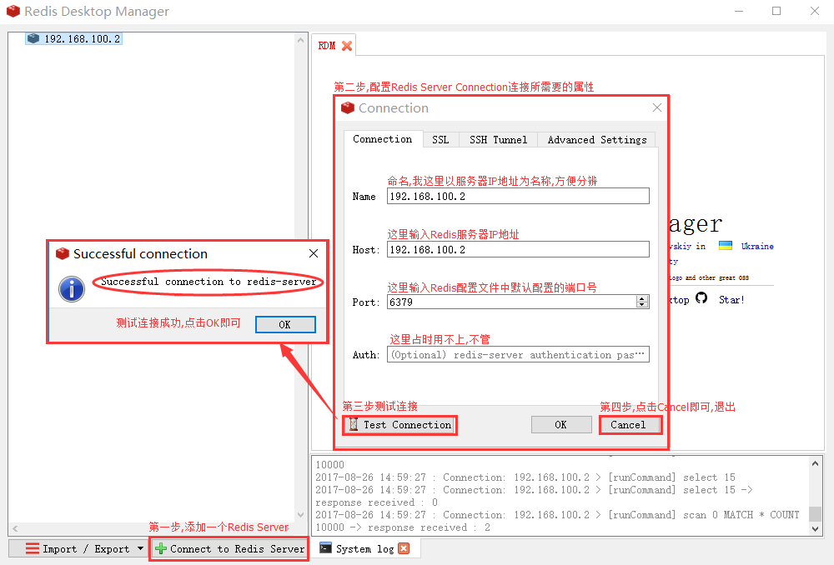

链接该配置好的Redis server

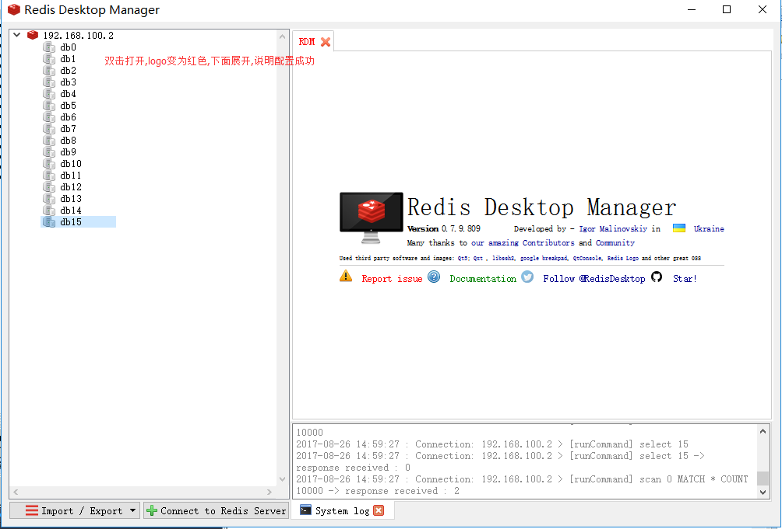

本地版链接成功,Redis Server默认有16个db库,默认使用的是0号库

单机版才会有16个db库,集群版只有一个0号库,这里16个db库只限于单机

可以在配置文件中更改 /usr/local/redis/bin/redis.conf

命令: vim redis.conf

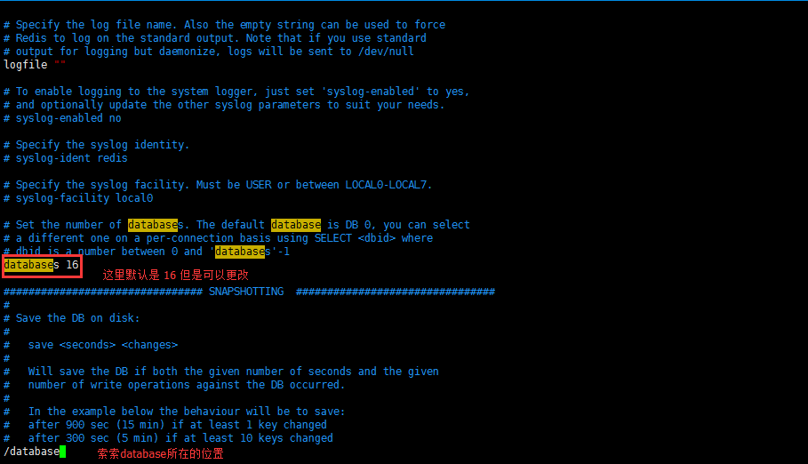

可以使用命令切换db库,用RedisDesktopManager工具

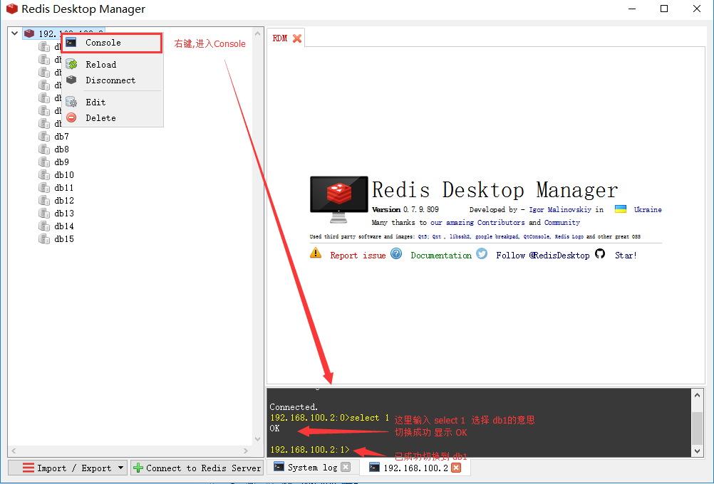

测试基本操作

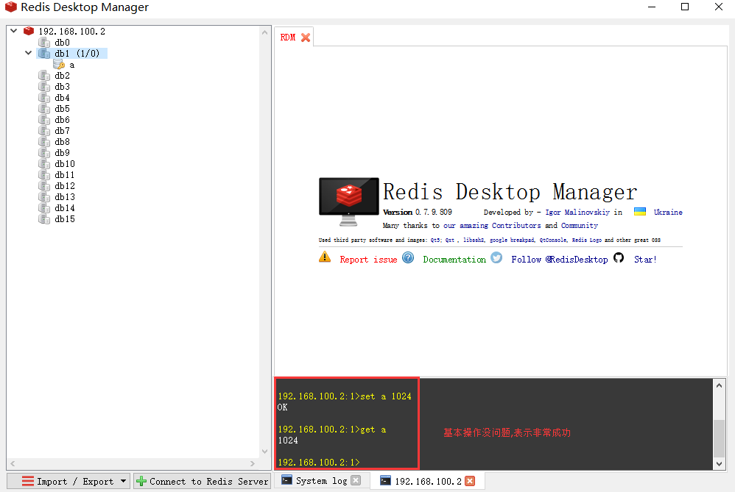

the end..